Atelier de Danse Ressource
animé par Catherine Gallopin

Honorer la profondeur de l’hiver
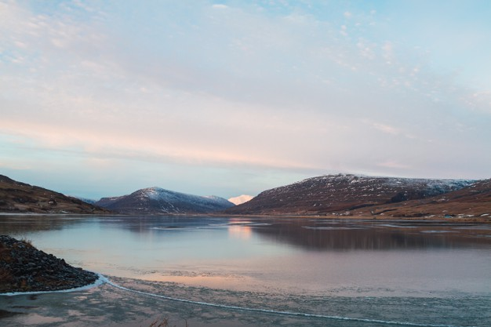

Prendre soin des transitions est essentiel à notre équilibre vital.

A l’aube du solstice d’hiver, je vous propose d’honorer la profondeur de notre être.
La saison hivernale invite au repos, à la lenteur. C’est le moment de nous relier à nos forces intérieures et de préparer en silence une nouvelle renaissance.

Nous danserons les paysages qui ont précédé ce passage et renforcerons ceux qui nous sont bénéfiques. Puis nous célébrerons ce nouveau cycle avec une douce gratitude.

Dimanche 13 décembre 2020
Horaires et lieu à définir
Tarif plein : 25 euros - Tarif fidélité : 20 euros

L’Art de Vivre en Mouvement
Equilibre
06 61 25 72 81 – bienvenue@artequilibre.fr - www.artequilibre.fr

